M e g h í v ó
A BTSSZ „Rockenbauer Pál” Túravezetők Klubja szeretettel meghív minden túravezetőt és túrázót A 2021. II. félév következő klubnapjára, amelyet 2021. október 11-én hétfőn 16.00-kor Budapest V. ker. Arany János u. 10. fsz. Lovagteremben tartanak.

Előadások:
A hegymászásról
Szendrő Szabolcs hegymászó és fotós tart előadást
Barangolás Szlovákiában címmel
Kovács Tamás szakosztályvezető tart vetített képes előadást

Szendrő Szabolcs hegymászó Bachledova lombkorona tanösvény
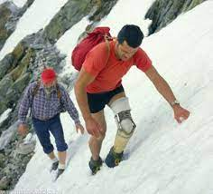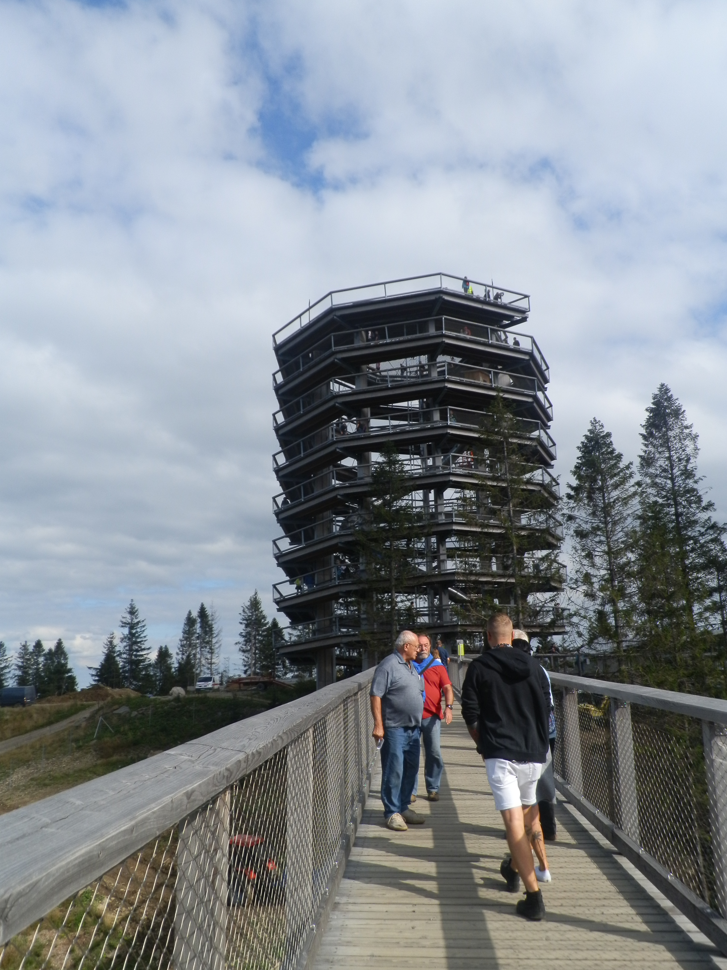

Minden érdeklődőt szeretettel várunk!
A programok változhatnak!

Bencze Éva és Kovács Tamás

